校内餐饮店铺服务信息分享评价软件
可行性分析报告



课 程：___ _ _ __软件工程______ ___
题 目：___ 校内餐饮店铺分享小程序计划书 _
专业班级：____ _ __软件工程 1904______ ___
组 长：____ __ _高政杰 31901226_ _______
组 员：___ ____ _严 悦 31901222 __ ______
组 员：____ __ _范睿轩 31901225 __ _ ___

文件状态：  [√] 草稿  [ ] 正式发布  [ ] 正在修改 | 文件标识： | SE2021-G07-可行性分析报告
文件状态：  [√] 草稿  [ ] 正式发布  [ ] 正在修改 | 当前版本：
文件状态：  [√] 草稿  [ ] 正式发布  [ ] 正在修改 | 作者： | 高政杰、严悦、范睿轩
文件状态：  [√] 草稿  [ ] 正式发布  [ ] 正在修改 | 完成日期：

说明：
l.《可行性分析(研究)报告》(FAR)是项目初期策划的结果，它分析了项目的要求、目标和环境；提出了几种可供选择的方案；并从技术、经济和法律各方面进行了可行性分析。可作为项目决策的依据。
2.FAR也可以作为项目建议书、投标书等文件的基础。

版本记录
编号 | 修订日期 | 版本/状态 | 修订人 | 发布日期 | 备注
01
02

目录
1引言 5
1.1标识 5
1.2背景 5
1.3项目概述 5
1.4文档概述 6
2引用文件 7
3可行性分析的前提 7
3.1项目的要求 7
3.2项目的目标 8
3.3项目的环境、条件、假定和限制 9
3.4进行可行性分析的方法 10
4可选的方案 12
4.1原有方案的优缺点、局限性及存在的问题 12
4.2可重用的系统，与要求之间的差距 12
4.3可选择的系统方案1 12
4.4可选择的系统方案2 13
4.5选择最终方案的准则 13
5所建议的系统 14
5.1对所建议的系统的说明 14
5.2数据流程和处理流程 14
5.3与原系统的比较(若有原系统) 16
5.4影响(或要求) 16
5.4.1设备 16
5.4.2软件 16
5.4.3运行 16
5.4.4开发 16
5.4.5环境 17
5.4.6系统开发经费 17
5.5局限性 17
6经济可行性(成本----效益分析) 17
6.1投资 17
6.2预期的经济效益 18
6.2.1一次性收益 18
6.2.2非一次性收益 18
6.2.3不可定量的收益 18
6.2.4收益/投资比 19
6.2.5投资回收周期 19
6.3市场预测 19
7技术可行性(技术风险评价) 19
8法律可行性 20
9用户使用可行性 20
10其他与项目有关的问题 21
11注解 22
附录 23

1引言

1.1标识
标题：《可行性分析（研究）报告》
简称：FAR
当前版本号：
说明：本文档支持Office、WPS等word文档阅读软件。软件标题为“校园点评”，无缩略词语。

1.2背景
随着大数据时代信息的高速发展，所有的事物几乎都在向着信息化的方向发展，真真假假的信息层出不穷，让人难以辨别，快节奏的生活方式，让人们越来越希望花更少的时间就可以获得自己想要的正确信息。可以发现每每新生入学，面对偌大的校园总需要时间去接受和适应，而熟悉的一个好方式就是一起吃吃喝喝。并且干饭人每天最关心的莫过于“今天吃什么”。
在对一些新生进行了简单地询问之后，可以发现新生初来乍到不熟悉校园食堂，并且在疫情外卖基本进入不了校园的情况下，大多是随大流进入一食堂、二食堂和北秀餐厅。也不熟悉餐品的味道优劣，需要更多时间去探索。同时很多时候也对各个食堂中的一些餐品有意见、建议或者认为是优秀的餐品和店铺希望分享出来。

1.3项目概述
1. 项目名称：校内餐饮店铺分享小程序（校园点评）
2. 项目用途：校内好吃好喝指南，目标店铺搜索直达
3. 任务提出者：杨枨老师
4. 项目开发者：高政杰、严悦、范睿轩
5. 用户：浙大城市学院全体师生
6. 课程名称：《软件工程》
7. 承办小组：G07小组
8. 项目里程碑：
2021年10月10日 项目计划设计完毕
2021年10月14日 可行性分析完毕

9. 具体文档：项目的提出和介绍；软件项目计划；软件可行性分析报告；软件需求分析报告；软件总体设计报告；软件详细设计报告；软件测试报告；项目总结报告。

1.4文档概述
本文档的内容包括引言、引用文件、可行性分析前提、可选的方案、所建议的系统、经济可行性、技术可行性、法律可行性、用户使用可行性、其他有关问题及注解等。可行性研究进一步探讨问题定义阶段所确定的问题是否有可行的解。在对问题正确定义的基础上,通过分析问题(往往需要研究现在正在使用的系统)，导出试探性的解，然后复查并修正问题定义，再次分析问题，改进提出的解....经过定义问题、分析问题、提出解法的反复过程,最终提出一个符合系统目标的高层次的逻辑模型。然后根据系统的逻辑模型设想各种可能的物理系统,并且从技术、经济和操作等各方面分析这些物理系统的可行性。
本文档的使用除了项目开发团队的内部使用外，还需提交用户和客户组织负责人审查批准。
本文档的使用应遵守国家先关法律法规，未经允许不得对外公开，需要有一定的保密性和私密性。

2引用文件
[1]《GB T-8567-2006计算机软件文档编制规范》
[2]张海藩，牟永敏.软件工程导论(第6版)[M]北京：清华大学出版社

3可行性分析的前提

3.1项目的要求
1. 用户需求
a.对商铺进行评分
b.查找店铺
c.发表评论
d.用户信息的修改
e.通过店铺分类找到适合的店铺
f.店铺评分来让用户对店铺的参考
g.店铺地点的路线
2. 管理员需求
a. 对商铺信息进行增删改；
b. 对评价信息的统计对店铺进行总体评分。
3. 可靠性和可用性需求
微信小程序在使用时1天内不能超过5次故障，确保能在Android与IOS系统平台上流畅运行。
4. 出错处理需求
若系统对环境发生了错误响应，则系统会自动关闭并弹出报错窗口，用户可通过报错窗口向管理员反应出错信息。
5. 接口需求
（1）用户接口
界面风格：采用图形界面。
界面操作：界面上的每个按钮都是经过精心设计，以求客户方便使用。
界面消息：将搜索所得的消息按卡片式的瀑布流页面集中显示。
（2）硬件接口
通信协议：HTTP协议
（3）软件接口
操作系统：Windows 10
数据库：采用数据库MySQL开发
服务器：Aliyun ecs.n4.small 1核2GiB
服务器操作系统： Windows Server 2012R2
开发所使用的IDE：小程序开发助手、 IntelliJ IDEA
6. 约束 成员开发经验不足 对于小程序开发不熟悉
7. 逆向需求
8. 将来可能提出的要求
界面设计精致，操作方便，软件运行流畅，实用性高。

3.2项目的目标
1. 目标：
（1）按时按量完成项目的基本功能，按时发布产品及文档；
（2）遵循规范化的项目运作标准，文档严谨完整，代码注释充分，便于后续维护；
（3）产品运行稳定，界面友好，用户易操作，尽量从用户的角度去看问题，考虑到用户使用的舒适体验感，能够提出解决问题的合理方案；
（4）注重团队建设，成员分工合理，团队成员合作默契，气氛融洽。每周会议讨论积极，开发过程中积极协作；
（5）项目设计和开发上尽量有创意、存在亮点。
2. 具体过程：
（1）准备工作：搭建环境、指定计划书、培训组员；
（2）完成需求规格说明书的初稿；
（3）系统总体设计和详细设计；
（4）开发系统源代码及源码测试；
（5）系统交付。

3.3项目的环境、条件、假定和限制
- 项目环境
（1）资金：资金有限
（2）劳动力：G07小组成员
（3）代价：项目投入大量人力，少量财力
（4）劳动生产率：微信小程序设计较困难，开发人员对于微信小程序不熟悉，需要重新开始对于微信小程序学习，需要的时间变多，开发生产率不高
（5）管理人员水平：由于是第一次设计项目管理人水平较差
（6）政府政策：
（7）共同学习场所： 理四一楼、北校区图书馆一楼
- 项目条件
（1）项目周期：三个月
（2）性能规划：记录分享服务类应用程序
（3）成本预算：
 | 成 员 薪 资
高政杰 | 时薪 | 周工作小时数 | 总工作周数 | 总薪资
高政杰 | 49.56 | 18 | 16 | 14273
严悦 | 时薪 | 周工作小时数 | 总工作周数 | 总薪资
严悦 | 49.56 | 18 | 16 | 14273
范睿轩 | 时薪 | 周工作小时数 | 总工作周数 | 总薪资
范睿轩 | 49.56 | 18 | 16 | 14273
备注：数据来源于企业和政府公开数据

费 用 预 算
项目经理薪资 | 14273
项目成员1薪资 | 14273
项目成员2薪资 | 14273
团建费用预算 | 400
阿里云服务器租用 | 76
APP市场投放预算 | 无
备注：由于其他项目任务不存在额外的费用，故不计入总费用预算。

- 项目假定
（1）项目前期规划过程中出现错误预估。
（2）项目执行过程中出现执行失误。
（3）项目结尾过程中因为前期失误导致预期功能无法实现。
- 项目限制
（1）技术限制：本次项目开发过程中涉及到的知识较多，给项目开发人员带来一定的困难。
（2）资金限制：资金投入有限。
（3）时间限制：任务重时间紧张。

3.4进行可行性分析的方法
- 移动端App：
Strengths / 优势：  ①可随时启用，在线服务高  ②可实现功能多，扩展性强 | Weaknesses / 缺陷：  ①需要从市场下载  ②要满足不同的平台  ③版本要不定更新，开发周期长
Opportunities / 机会：  ①当下移动应用发展势头猛  ②准入门槛低 | Threats / 挑战：  ①要有足够的创新性  ②需要满足客户的不同需求  - 要抓住市场的方向

( 2 ) 微信小程序
Strengths / 优势：  ①无需下载，也无需注册  ②代码封装条件优，打开快  ③成本低廉 | Weaknesses / 缺陷：  ①无法开发大型程序  ②技术框架不稳定  ③不能跳转外链网址
Opportunities / 机会：  ①用户基数大，面广  ②当下小陈旭发展势头猛  ③准入门槛低 | Threats / 挑战：  ①要有足够的创新性  ②需要满足客户的不同需求

我们小组认为两者在机会和挑战相似的情况下，微信小程序具有更大的市场，也更符合本组成员的综合能力。因此，我们选择制作微信小程序。

4可选的方案

4.1原有方案的优缺点、局限性及存在的问题
1. 原方案
网页VUE框架编写前端，Spring Boot框架管理后端，MySQL作为数据库。
2. 优点
基本能实现预期效果
3. 缺点
（1）组员需要自学科目过多，时间上来不及
（2）无法对于一些设计的功能相符合，部分功能无法实现
4. 局限性及存在的问题
（1）大部分内容涉及到的技术都没有学过，需要自学
（2）小组成员均没有接触过项目开发，经验较少

4.2可重用的系统，与要求之间的差距
我们小组对市场上目前存在的应用程序就行调研分析，寻找到可参考的软件有美团、大众点评等。
它们的功能已经相当完美，可以借鉴它们，来完善一个校内的餐饮店铺评价程序，针对性更强。

4.3可选择的系统方案1
1. 方案
WXML+WXSS + Javascript + JSON + MySql +阿里云服务器
2. 缺点
基本都是第一次使用，对其中很多东西并不熟悉，需要花费大量的时间自学。
3. 优点
用户使用方便，用户可以使用微信直接对小程序进行访问
用户可以随时随地使用，使用局限性小
4. 存在问题
因为第一次使用相应的工具与技术，开发进度缓慢。

4.4可选择的系统方案2
- 方案
网页设计VUE前端设计 Springboot后端设计
- 缺点
由于网页端使用不便 成员对于技术的不熟悉
- 优点
设计较为简单，
- 存在问题
无法对于用户当前位置的获取导致需求缺失

4.5选择最终方案的准则
最终选择：系统方案1
原因：
- 容易上手学习，两个方案均需要自学相关技术与工具，所以我们从中选择时间成本花费较低的方案。
- 能够确保实现预期功能及效果

5所建议的系统

5.1对所建议的系统的说明
我们小组希望通过前端的用户指令操作，与数据库进行交互，达到信息的处理，实现用户数据的实时更新，以及在交流区域存在共同的数据操作区域来满足用户的基本需求。
系统应达到的功能应包括：
- 个人注册、登录、修改、查询和注销等基本操作
- 数据的处理可以通过架构好的机制来进行存储、查询或者修改等
- 对于管理员来说，主要就是后台的维护和监管
- 系统可以处理多个用户的请求而不至于崩溃

5.2数据流程和处理流程
数据流程：
用户评论
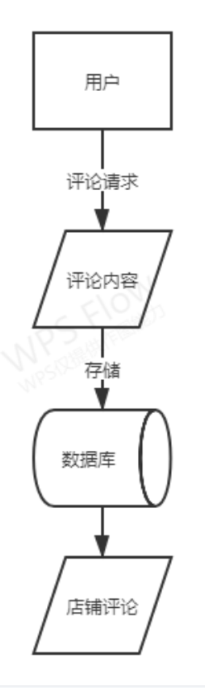
用户登录注册
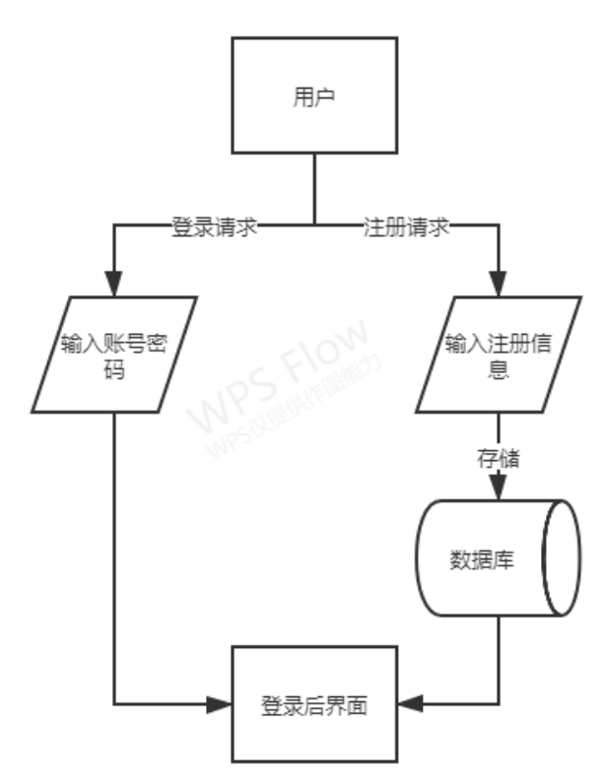店铺查找
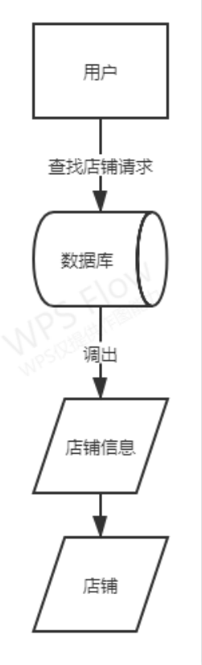
系统基本处理流程：
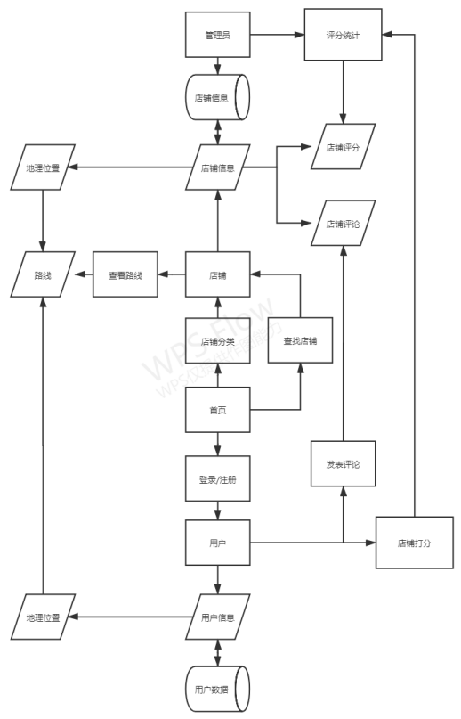
：

5.3与原系统的比较(若有原系统)
无原系统。

5.4影响(或要求)

5.4.1设备
PC端： Windows 10操作系统PC机三台
移动端：两部Android手机，一部IOS手机

5.4.2软件
1. 操作系统：Windows 10
2. 数据库：Mysql
3. 原型UI设计：
4. 配置管理：github
5. 文档编写：Office、Project
6. 服务器：阿里云服务器
7. 集成开发环境：IntelliJ IDEA

5.4.3运行
PC机上使用虚拟机进行开发测试。
Android和iOS系统手机进行运行测试。

5.4.4开发
为了支持所建议系统的开发，将随时与用户保持联系，沟通交流并接受反馈意见。
开发时使用自己的计算机资源。
此系统的开发只在团队内进行，保证源码私密性。

5.4.5环境
云服务器部署

5.4.6系统开发经费
缺乏经费，且部分花费只能通过组员自费，其他花费开支需要另外的支持。

5.5局限性
1. 技术限制：专业技术的缺失，缺乏开发微信小程序的经验。
2. 资金限制：资金投入有限。
3. 时间限制：任务重时间紧张。

6经济可行性(成本----效益分析)

6.1投资
1.基本建设投资：
开发所需软件、小组成员每人一台电脑和手机、相应的网络环境。
2. 时间成本：
根据课本内容的建议，我们将本项目生命周期假设为3个月。
3.资金成本：
任务 | 成本（元）
前期准备 | 0
可行性研究 | 0
需求分析 | /
设计 | /
编码 | /
综合测试 | /
维护 | /
制定并修订项目介绍 | /
制定并修订项目计划 | /
草拟开发计划书 | /
制定并验证规格说明 | /
制定测试计划 | /
总计 | -
- 货币的时间价值

6.2预期的经济效益

6.2.1一次性收益
通过推广发布广告、个人付费、流量收费来维持微信小程序的运营，并通过内置服务链接带来大量用户到其他关联产业。

6.2.2非一次性收益
1小组成员开发微信小程序学习到软件开发过程的学习经验
2对于校内师生的指点，每一次的使用都是对于我们的小程序的信任
3用户的反馈可以使我们更加完善我们的软件

6.2.3不可定量的收益
1.所有收益均为不可定量的收益，获得的收益与微信小程序的注册人数、使用人数有直接的关联。
2.所有人员收获了对于小程序开发的经验，同时知道了项目如何开发

6.2.4收益/投资比
由于设计者的设计成果仅为课程所用无法估计

6.2.5投资回收周期
由于设计者的设计成果仅为课程所用无法估计

6.3市场预测

我们小组的软件易于操作、界面简洁，并且该小程序贴近校园内生活，所以容易被师生接受。

7技术可行性(技术风险评价)
- 开发者的技术实力
目前小组成员实力有限，预计开发过程会碰到许多瓶颈。为了将项目做得契合实际，本小组成员都将在开发项目的基础上深度学习。
- 问题的复杂性
需实现的功能涉及多方面的技术，目前这些技术大多数还未学习。
- 系统开发在时间的条件下成功的可能性
虽然时间紧迫但是完成可能性较高。
- 系统开发在费用的条件下成功的可能性
费用对该项目不会产生影响。
- 关键技术
JavaScript WXML PHP作为 服务器代码编写语言 WXSS 微信特有的api WXS
- 开发难点
（1）对实现推荐榜功能和GPS导航有待进一步讨论；
（3）开发经验不足，在前端和后端的开发将会艰难进行。

8法律可行性
该微信小程序作为本组设计研发，没有签订任何合同，不存在合同责任，也不存在任何侵犯、妨碍和责任问题。
本组研发人员所使用的开发软件均为正版授权软件，故不存在个人的侵权、妨碍和责任问题。
网站涉及的所有付费项目均是用户自愿的购买项目，没有任何强制以及捆绑消费。

9用户使用可行性
产品操作简单快捷，功能大部分齐全，可以满足用户的基本需求，而且通俗易学，故可以使用该产品。

10其他与项目有关的问题
无

11注解
无

附录

